УДК 681.32

С-34

Сидоренко В. Г. Задачи цифровой обработки сигналов: Методические указания. Ч. 2-М.: МИИТ,1999.-40с.

Методические указания включают в себя примеры решения типовых задач цифровой обработки сигналов и варианты индивидуальных заданий, выполняемых студентами по дисциплине «Цифровая обработка сигналов».

©Московский государственный
университет путей сообщения
(МИИТ), 1999
ISSN 0202-3205
МИНИСТЕРСТВО ПУТЕЙ СООБЩЕНИЯ РОССИЙСКОЙ ФЕДЕРАЦИИ
МОСКОВСКИЙ ГОСУДАРСТВЕННЫЙ УНИВЕРСИТЕТ
ПУТЕЙ СООБЩЕНИЯ (МИИТ)

Кафедра «Управление и информатика в технических системах»

В. Г. СИДОРЕНКО

ЗАДАЧИ ЦИФРОВОЙ ОБРАБОТКИ СИГНАЛОВ
Методические указания к практическим занятиям
по курсу «Цифровая обработка сигналов»

для студентов специальности
«Управление и информатика в технических системах»
(Часть 2)

Москва 1999

СОДЕРЖАНИЕ
 | С.
Введение | 3
Занятие 4. Быстрое преобразование Фурье (БПФ). | 4

Занятие 5. Модуляция

Занятие 6. Применение ЦОИ.
Литература

ISSN 0202-3205
МИНИСТЕРСТВО ПУТЕЙ СООБЩЕНИЯ РОССИЙСКОЙ ФЕДЕРАЦИИ
МОСКОВСКИЙ ГОСУДАРСТВЕННЫЙ УНИВЕРСИТЕТ
ПУТЕЙ СООБЩЕНИЯ (МИИТ)

Кафедра «Управление и информатика в технических системах»

В. Г. СИДОРЕНКО
Утверждено
редакционно-издательским
советом университета

ЗАДАЧИ ЦИФРОВОЙ ОБРАБОТКИ СИГНАЛОВ

Методические указания к практическим занятиям
по дисциплине «Цифровая обработка сигналов»

для студентов специальности
«Управление и информатика в технических системах»
(Часть 2)

Москва 1999

Учебно-методическое издание

Валентина Геннадьевна Сидоренко

ЗАДАЧИ ЦИФРОВОЙ ОБРАБОТКИ СИГНАЛОВ
Методические указания к практическим занятиям
по дисциплине «Цифровая обработка сигналов»
для студентов специальности
«УПРАВЛЕНИЕ И ИНФОРМАТИКА В ТЕХНИЧЕСКИХ СИСТЕМАХ»
(Часть 2)

_____________________________________________________________
Подписано к печати Формат бумаги 60х84/16 Тираж экз.
Усл. п.л. Заказ Изд.N
____________________________________________________________

Типография МИИТа, 101475, Москва, ГСП, ул. Образцова, 15

Введение

Цифровая обработка сигналов (ЦОС) представляет собой первичное преобразование сигналов, поступающих на вход системы цифровой обработки информации, включающее в себя преобразование входных сигналов в цифровую форму, выделение полезных сигналов на фоне помех, декодирование и демодуляцию сигналов, оценку их параметров, спектральные преобразования, а также решение обратных по отношению к этим задач.
В первой части методических указаний были рассмотрены вопросы построения цифровых фильтров с конечным и бесконечным импульсным откликом. Во второй части будут рассмотрены задачи реализации быстрого преобразования Фурье (БПФ) и модуляции сигналов.
В настоящее время многочисленные семейства микропроцессоров, ориентированных на ЦОС нашли свое применение в областях техники, где первоначально доминировали схемы обработки аналоговых сигналов. В рамках курса «Цифровая обработка сигналов» будут рассмотрены цифровые сигнальные процессоры семейства ADSP-21xx, выпускаемых фирмой «ANALOG DEVICES» (США).
Спектр применения микропроцессоров для ЦОС широк и охватывает диапазон от простых традиционных модемов до радио- и гидролокационных систем, в которых требуется сверхвысокое быстродействие. В рамках дисциплины «Цифровая обработка сигналов» студентам предоставляется возможность подробно познакомиться с применением ЦОС и в качестве индивидуального задания составить реферат об одном из возможных вариантов применения ЦОС в технике.
Данные методические указания включают в себя примеры решения типовых задач ЦОС и варианты индивидуальных заданий, выполняемых студентами по дисциплине «Цифровая обработка сигналов».

Занятие 4. Быстрое преобразование Фурье (БПФ).

Представление и анализ сигналов в частотной области выполняется с применением дискретного преобразования Фурье (ДПФ) к последовательности данных:
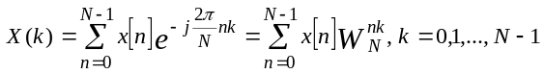, (1)
где x[n]- дискретный сигнал (входная последовательность);
X(k)- дискретное преобразование Фурье от дискретного сигнала x[n];
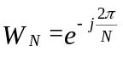- комплексный фазовый коэффициент (тильда-коэффициент), который является корнем N степени от единицы;
N – число отсчетов дискретного сигнала x[n].
ДПФ широко используется на практике для определения спектрального состава, выполнения анализа корреляции и применения линейной фильтрации в частотной области. Это широкое распространение обусловлено существованием эффективных алгоритмов вычисления ДПФ, называемых быстрым преобразованием Фурье (БПФ). Сравним два алгоритма БПФ: прореживание во времени по основанию два и прореживание по частоте по основанию два. При использовании прореживания во времени равенство ДПФ представляется как сумма двух вычислений, одно состоит из четных отсчетов, а другое- из нечетных отсчетов входной последовательности. При этом входная последовательность подвергается смешиванию, а выходная последовательность получается в правильном порядке:
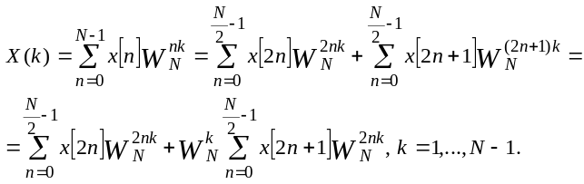 (2)

При прореживании по частоте, равенство ДПФ представляется как сумма двух вычислений, одно- для первой половины отсчетов и другое- для второй половины отсчетов входной последовательности. прореживание по частоте, в отличие от прореживания по времени, требует группировки выходной (частотной) последовательности на четные и нечетные отсчеты. Таким образом, оба алгоритма можно представить как неоднократное деление последовательности на четные и нечетные отсчеты: при прореживании по частоте- выходной последовательности, при прореживании во времени- входной последовательности.
Рассмотрен подробнее алгоритм прореживания по частоте.

Пример 1. Вычисление ДПФ методом прореживания по частоте.
Решение. При прореживании по частоте, равенство ДПФ представляется как сумма двух вычислений, одно- для первой половины очсчетов и другое- для второй половины отсчетов. Это равенство затем представляется как два выражения, одно- для расчета четных выходных отсчетов и другое- для вычисления нечетных выходных отсчетов. Прореживание по частоте можно представить как неоднократное деление выходной последовательности на четные и нечетные отсчеты тем же путем, что и прореживание по времени делит входную последовательность.
Разделим равенство для вычисления ДПФ на два, как сказано выше:
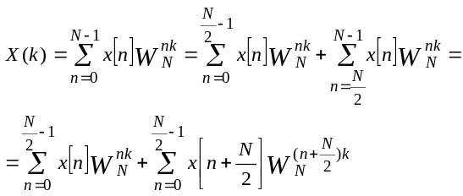 (3)
Так как
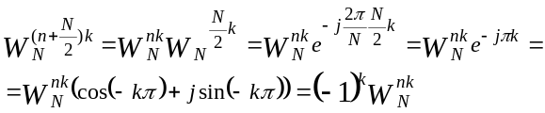,
то равенство (1) можно также представить как
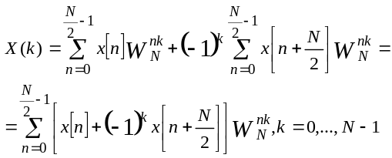 (4)
Прореживание выходной (частотной) последовательности выполняется путем деления X(k) на два равенства: одно- для вычисления четных выходных отсчетов, а другое- для вычисления нечетных выходных отсчетов. Для четных отсчетов X(k), k=2r:
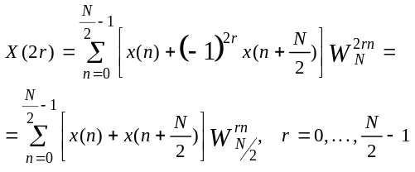 (5)
Для нечетных отсчетов X(k), k=2r+1:
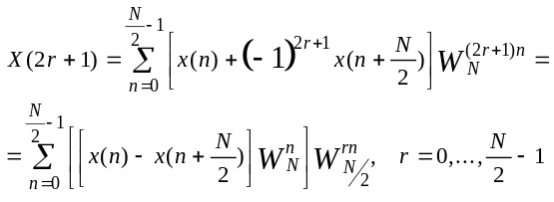 (6)
Отметим, что X(2r) и X(2r+1)- это результаты N/2-точечных БПФ, выполненных над суммой и разностью первой и второй половин входной последовательности. В равенстве (6) разность двух половин входной последовательности умножена на тильда-коэффициент 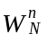. Первое деление сокращает число вычислений в два раза.
Каждое из двух N/2-точечных ДПФ (X(2r) и X(2r+1)) делятся на два N/4-точечных ДПФ тем же способом, что N-точечное ДПФ делится на два N/2-точечных ДПФ. После замены
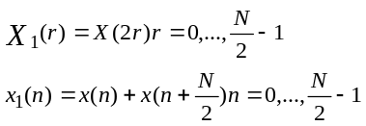
последовательность четных отсчетов в равенстве (3) имеет вид
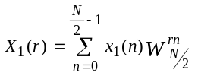 (7)
Эта N/2-точечная последовательность имеет ту же форму, что и первоначальная N-точечная последовательность в равенстве (1) и может быть поделена на половинки тем же способом, чтобы получить
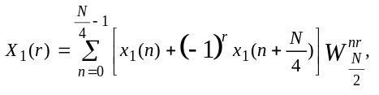 (8)
Для четных отсчетов введем обозначение r=2s.
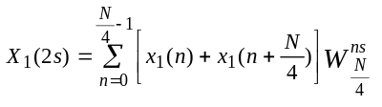 (9)
Для нечетных отсчетов введем обозначение r=2s+1.
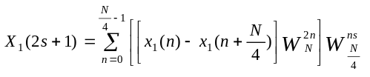 (10)
X(2r+1) также делится на два равенства (одно- для вычисления четных выходных отсчетов и другое- для вычисления нечетных выходных отсчетов) тем же способом, что X(2r) разделена на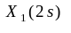 и 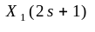. Таким образом мы имеем четыре N/4-точечных последовательности.

Если произвести замены
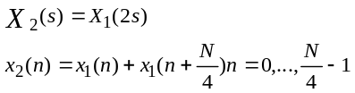
равенство (9) имеет вид
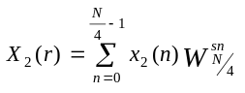 (11)
Эти четыре N/4-точечных последовательности, полученные в результате деления X(2r) и X(2r+1), представляются в виде восьми N/8-точечных последовательностей при третьем прореживании. Этот процесс повторяется до тех пор, пока результатом деления последовательности не будет пара равенств, которые вместе вычисляют двухточечное ДПФ. В этой паре переменная n, по которой проводится суммирование, равна нулю, так что никакого суммирования не выполняется. Это двумерное ДПФ, вычисляемое этой парой равенств, является ядром вычисления (бабочкой) для вычисления ДПФ методом разреживания по частоте по основанию 2.
Алгоритм БПФ с использованием прореживания по времени более подробно рассмотрен на лекциях по дисциплине «Цифровая обработка сигналов». В данных методических указаниях приводится соответствующий графический материал.

Далее приведены задачи, которые позволят более подробно изучить описанные алгоритмы БПФ.

Задача 1. На рис. 1 представлено первое деление в прореживании по времени при вычислении N-точечного ДПФ. Y(N/2-1) и Z(N/2-1)- это результаты N/2-точечных БПФ, выполненных в соответствии с формулой (2) для четных и нечетных отсчетов входной последовательности, соответственно. Проиллюстрировать рисунком первое деление в прореживании по частоте при вычислении N-точечного ДПФ.

Задача 2. На рис. 2 представлена схема восьмиточечного БПФ, выполненного методом прореживания во времени. Каждая пара стрелок образует бабочку. Законченное вычисление БПФ состоит из бабочек, объединенных из в различные пары, называемые группами и стадиями. Первая стадия состоит из четырех групп по одной бабочке в каждой. Вторая стадия содержит две группы по две бабочке, и последняя имеет одну группу из четырех бабочек. Каждая стадия состоит из N/2 (четырех) бабочек. Каждая бабочка имеет две входные точки, называемые двойственный и главный узел. Расстояние между этими узлами называется расстоянием между парными узлами. Каждой бабочке соответствует тильда-коэффициент, чей показатель степени зависит от группы и стадии, которой принадлежит бабочка. Составить схему восьмиточечного БПФ, выполненного методом прореживания по частоте.

Задача 3. На рис. 3 приведен граф вычисления бабочки при использовании прореживания во времени. Узлы x₀+j y₀ и x₁+j y₁ являются парными узлами на текущей стадии (рис. 2). Переменные x₀, x₁ и y₀, y₁ представляют, соответственно, действительные и мнимые части результатов, полученных на предыдущей стадии вычисления. Тильда-коэффициент также может быть разделен на действительную и мнимую части:
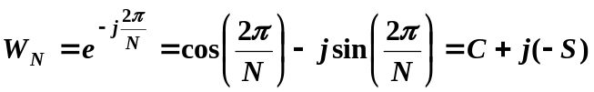.
При программной реализации тильда-коэффициенты записываются в память в виде значений косинусов и синусов с противоположным знаком.
Двойственный узел (x₁+j y1) умножается на тильда-коэффициент 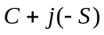.
Найти выражения для действительных и мнимых частей выходов бабочки.

Задача 4. Составить граф вычисления бабочки при прореживании по частоте. Найти выражения для действительных и мнимых частей выходов бабочки.
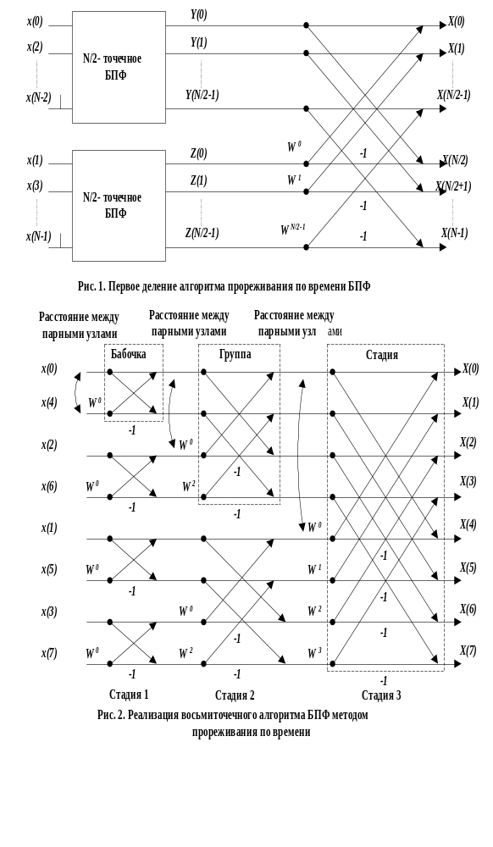

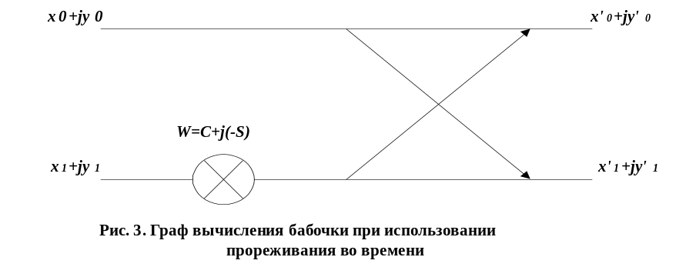
Пример 2.Написать программу, выполняющую вычисление БПФ по методу прореживание во времени.

Решение. Схема алгоритма программы представлена на рис. 4. Программа делится на три подпрограммы: смешивание входных данных, вычисление БПФ, масштабирование выходных данных. Создается четыре модуля. Главный модуль объявляет и инициализирует буфера данных и вызывает подпрограммы (текст программы приведен в приложении). Три других модуля содержат процедуры вычисления БПФ, инверсии битов и блочного масштабирования данных с плавающей запятой.
Главный модуль dif_main позволяет вычислять 1024-точечное быстрое преобразование Фурье для данных, хранящихся в буферах, с использованием алгоритма прореживания во времени. Константа N определяет число точек БПФ, Константа N_div_2 используется для определения длины буферов данных. Предполагается, что входные данные являются комплексными числами. Действительные и мнимые части составляющих входной последовательности хранятся в буферах inputreal и inputimag, соответственно. Входные данные считываются с винчестера из файлов INPUTREA.DAT and INPUTIMA.DAT. Действительные и мнимые части тильда-коэффициентов считываются из файлов TWID_REA.DAT и TWID IMA.DA']', соответственно. Смешанные входные значения ДПФ хранятся в буферах inplacereal и inplaceimg. Буфер из четырех элементов padding размещается в конце inplaceimg с целью полного заполнения буфера. Переменная groups определяет число групп при вычислении БПФ и инициализируется значением N_div_2, переменная bflys_per_group определяет число бабочек в группе и инициализируется значением 1, переменная node_space определяет расстояние между отсчетами, участвующими в вычислении бабочки, и инициализируется в 1, переменная blk_exponent служит счетчиком при масштабировании данных и инициализируется в 0. Из
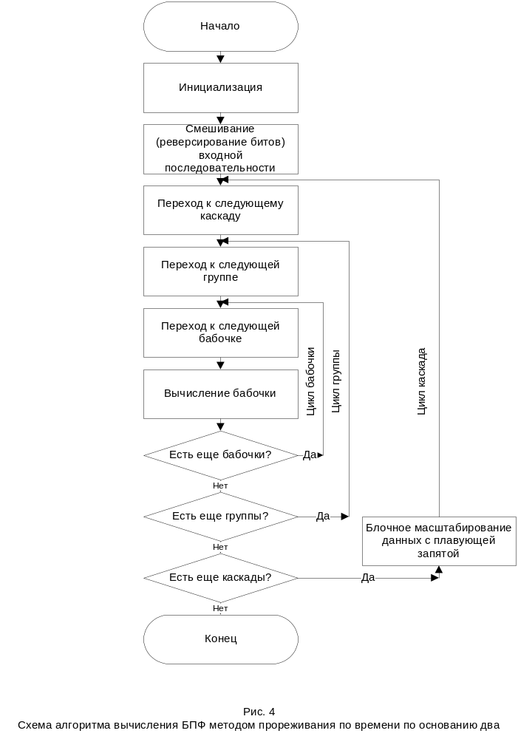
главного модуля вызываются две процедуры. Процедура scramble производит смешивание входных данных (реверсирование битов); процедура fft_strt производит масштабирование.
Подпрограмма вычисления БПФ (модуль r2ditfft.dsp) использует три вложенных цикла. Внутренний цикл вычисляет бабочки, средний цикл управляет группировкой бабочек, внешний цикл управляет характеристиками уровня БПФ. Вычисление бабочки включает комплексное умножение, комплексное сложение и комплексное вычитание. Эти операции потенциально могут привести к росту данных на два разряда от входа к выходу.
В цикле бабочек для предотвращения ошибок, связанных с переполнением, применяется один из трех методов компенсации роста битов:
- масштабирование входной последовательности (список используемых регистров и их назначение приведен в таблице 1);
- безусловное блочное масштабирование выходных данных с плавающей запятой (список используемых регистров и их назначение приведен в таблице 2);
- условное блочное масштабирование выходных данных с плавающей запятой (список используемых регистров и их назначение приведен в таблице 3).
Первый путь защиты от переполнения- это включение достаточного числа экстра-знаковых разрядов, названных защитными разрядами, во входные данны БПФ, гарантирующее, что рост разрядов никогда не закончится переполнением. Данные могут вырасти от входа бабочки к выходу на два разряда. Однако значения данных не могут увеличиваться на это максимальное значение на двух последовательных каскадах. Число защитных разрядов, необходимое для компенсации максимально возможного роста разрядов в N-точечном БПФ, равно 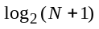.
Таблица 1.
Входные и выходные данные процедуры вычисления бабочки при масштабировании входной последовательности
Входные данные |  | Выходные данные
Регистр | Назначение | Регистр | Назначение
MXO | x1 | MXO | следующее значение x1
MYO | C | MYO | следующее значение C
MY1 | -S | MY1 | следующее значение (-S)
I0 | адрес x0 | I0 | адрес следующего значения x0
I1 | адрес x1 | I1 | адрес следующего значения x1
I2 | адрес y0 | I2 | адрес следующего значения y0
I3 | адрес y1 | I3 | адрес следующего значения y1
I4 | адрес следующего значения С | I4 | адрес послеследующего значения С
I5 | адрес следующего значения (-S) | I5 | адрес послеследующего значения (-S)
I6 | адрес y1 | I6 | адрес следующего значения y1
CNTR | счетчик бабочек | CNTR | счетчик бабочек-1
M0 | 0
M1 | 1
M4 | коэффициент модификации тильда-коэффициента
M5 | 1

Например, каждый из входных отсчетов в 32-точечном БПФ (необходимо пять каскадов) должен содержать шесть защитных битов, так что для данных доступно 10 разрядов (один знаковый бит, девять значащих разрядов). Этот метод не требует замены данныхи поэтому самый быстрый из трех описанных методов. Однако для больших БПФ разрешающая способность входных данных очень ограничена.
Таблица 2.
Входные и выходные данные процедуры вычисления бабочки при безусловном блочном масштабирование выходных данных с плавающей запятой
Входные данные |  | Выходные данные
Регистр | Назначение | Регистр | Назначение
SRO | последнее 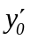 | SRO
MXO | x1 | MXO | следующее значение x1
MX1 | y1 | MXO | следующее значение y1
MYO | C | MYO | следующее значение C
MY1 | -S | MY1 | следующее значение (-S)
I0 | адрес x0 | I0 | адрес следующего значения x0
I1 | адрес x1 | I1 | адрес следующего значения x1
I2 | адрес последнего | I2 | адрес
I3 | адрес y1 | I3 | адрес следующего значения y1
I4 | адрес следующего значения С | I4 | адрес послеследующего значения С
I5 | адрес следующего значения (-S) | I5 | адрес послеследующего значения (-S)
I6 | адрес следующего y1 | I6 | адрес послеследующего значения y1
CNTR | счетчик бабочек | CNTR | счетчик бабочек-1
M0 | 0
M1 | 1
M4 | коэффициент модификации тильда-коэффициента
M5 | 1
SE | -1

Для малых БПФ это самый быстрый и эффективный метод.
Другой путь компенсации роста разрядов- это масштабирование
Таблица 3.
Входные и выходные данные процедуры вычисления бабочки при условном блочном масштабировании выходных данных с плавающей запятой
Входные данные |  | Выходные данные
Регистр | Назначение | Регистр | Назначение
MXO | x1 | MXO | следующее значение x1
MX1 | y1 | MXO | следующее значение y1
MYO | C | MYO | следующее значение C
MY1 | -S | MY1 | следующее значение (-S)
I0 | адрес x0 | I0 | адрес следующего значения x0
I1 | адрес x1 | I1 | адрес следующего значения x1
I2 | адрес 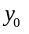 | I2 | адрес
I3 | адрес y1 | I3 | адрес следующего значения y1
I4 | адрес следующего значения С | I4 | адрес послеследующего значения С
I5 | адрес следующего значения (-S) | I5 | адрес послеследующего значения (-S)
CNTR | счетчик бабочек | CNTR | счетчик бабочек-1
M0 | 0
M1 | 1
M4 | коэффициент модификации тильда-коэффициента
SВ | контролируемый на текущей стадии показатель степени

выходных данных делением на коэффициент два безусловно после каждой ступени. Этот подход называется безусловным блочным масштабированием с плавающей запятой. первоначально два защитных разряда включают во входные данные для согласования максимального роста разрядов на первой ступени. В каждой бабочке ступени вычисления данные могут расти в эти защитные разряды. Для предотвращения переполнения на следующей ступени (защитные биты замещаются перед следующей ступенью) выполняется сдвиг полного блока данных на один разряд вправо и рост показателя степени блока. Этот сдвиг необходим после каждой ступени, исключая последнюю, так как переполнение не может иметь место после последней ступени.
Входные данные для безусловного блочного БПФ с плавающей запятой могут иметь не более 14 разрядов (один знаковый и 13 значащих разрядов). При вычислении БПФ данные теряют в общем 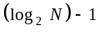 разрядов из-за сдвигов. Безусловное блочное масштабирование с плавующей запятой оканчивается с тем же числом потерянных разрядов, что и при масштабировании входных данных. Несмотря на это, рассматриваемый метод дает более точные результаты, так как БПФ начинается с более точными входными данными. Компромисс- это более медленное вычисление БПФ.
Пример реализации условно-блочного масштабирования выходных данных с плавающей запятой представлена в листинге модуля, выполняющего БПФ ( см. приложение ).
Цикл групп управляет группировкой бабочек. Он устанавливает указатели на входные данные и тильда-коэффициенты для первой бабочки в группе, инициализирует счетчик бабочек и вызывает на выполнение цикл бабочек для каждой группы. Список изменяемых в цикле регистров и их назначение приведен в таблице 4.
Цикл каскада управляет характеристиками группировки БПФ. Они включают в себя число групп в каскаде, число бабочек в каждой группе, расстояние между отсчетами. Цикл каскада также вызывает на выполнение подпрограмму, которая выполняет условное блочное
Таблица 4.
Входные и выходные данные цикла группы
Входные данные |  | Выходные данные
Регистр | Назначение | Регистр | Назначение
I0 | адрес x0 в первой бабочке в группе | I0 | адрес x0 в первой бабочке в следующей группе
I1 | адрес x1 в первой бабочке в группе | I1 | адрес x1 в первой бабочке в следующей группе
I2 | адрес в первой бабочке в группе | I2 | адрес в первой бабочке в следующей группе
I3 | адрес y1 в первой бабочке в группе | I3 | адрес y1 в первой бабочке в следующей группе
CNTR | счетчик групп | CNTR | счетчик бабочек-1
M2 | node_space (расстояние между узлами бабочек в группе)
масштабирование данных, выходных при вычислении каскада. Список входных и выходных параметров цикла каскада приведен в таблице 5.

Второй из модулей осуществляет смешивание входной последовательности перед выполнением БПФ в соответствии с алгоритмом прореживания по времени. Это смешивание совершается через реверсирование разрядов. Реверсирование битов оказывает действие на двоичное число, представляющее положение отсчета в рамках массива отсчетов. В числе, подвергаемом реверсированию битов, перемещаются разряды двоичного числа относительно центра. Например, перемещение трехразрядного двоичного числа100- это 001 (в этом примере три разряда представляют восемь положений). Четыре разряда необходимы для представления 16 положений, так в 16-точечной посдежовательности разряды 0 и 3, 1 и 2 взаимозаменяются. 1024-точечная последовательность требует
Таблица 5.
Входные и выходные данные цикла каскада
Входные данные |  | Выходные данные
Переменная | Назначение | Переменная | Назначение
groups | адрес групп текущего каскада | Groups | адрес групп следующего каскада
bflys_per_group | адрес бабочек в группе | bflys_per_group | адрес бабочек в группе следующего каскада
node_space | расстояние между узлами бабочек в текущем каскаде | node_space | расстояние между узлами бабочек в следующем каскаде
CNTR | счетчик каскадов | CNTR | счетчик каскадов-1
inplacereal | действительные части входных данных | Inplacereal | действительные части выходных данных
inplaceimag | мнимые части входных данных | Inplaceimag | мнимые части выходных данных
Таблица 6.
Номер | I0, без реверсирования битов |  | I0, после реверсирования битов
 | 16-рич-ное число | Двоичное число | 16-ричное число | Двоичное число
0 | 0000 | 00 0000 0000 0000 | 0000 | 00 0000 0000 0000
1 | 0010 | 00 0000 0001 0000 | 0100 | 00 0010 0000 0000
2 | 0020 | 00 0000 0010 0000 | 0200 | 00 0001 0000 0000
3 | 0030 | 00 0000 0011 0000 | 0300 | 00 0011 0000 0000

реверсирования 10 разрядов. ADSP-2101 имеет возможность реверсирования битов,встроенную в генератор адресов 1 DAG1. Когда бит состояния позволяет, в 14-разрядном адресе, генерируемом DAG1, автоматически реверсируются разряды для любой операции чтения или записи в память данных. Два генератора адреса в ADSP-2101 очень облегчают реверсирование разрядов. Один генератор адреса сожно использовать для последовательного чтения данных, в другой- для записи тех же данных в их разрядно-реверсированные ячейки.
Во многих случаях, необходимо реверсирование менее 14 разрядов. Это выполняется путем путем добавления корректно модифицированного значения к указателю адреса аосле каждого доступа к памяти. Следующий пример демонстрирует реверсирование 10 разрядов с использованием I0 для хранения адреса, подлежащего реверсированию, и M0- для хранения модифированного значения.
Во-первых, определим первый адрес, подвергнувшийся реверсированию битов. Это адрес- первый 14-разрядный адрес с 10 реверсированными младшими значащими разрядами. Для рассматриваемой подпрограммы БПФ, первый адрес в буфере inplacereal- это 0х0000. Если реверсировать 10 младших значащих разрядов числа 0х0000, то получится 0х0000.
Второй адрес после реверсирования разрядов должен быть 0х0200 (0х0001 с реверсированными 10 младшими значащими разрядами). Мы должны модифицировать содержимое I0 в значение, которое после реверсирования всех 14 разрядов равно 0х0200. Это значение- 0х0010.
В общем случае, модифицирующее значение определяется путем возведения двух в степень, равную разности между 14 и числом реверсируемых битов. В десятиразрядном примере это значение 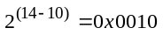. Добавление этого значения к I0 после каждого доступа к памяти и обращение всех 14 разрядов при следующем обращении к памяти приносит верный адрес с реверсированием разрядов для 10 разрядов. Первые четыре адреса с реверсированием разрядов показаны в таблице 6.

Задача 5. Разработать процедуру вычисления бабочки с безусловным блочным масштабированием для БПФ методом прореживания по времени по основанию 2.

Задача 6. Составить алгоритм и написать программу, реализующую БПФ, выполненное методом разреживания по частоте по основанию два. В качестве подзадач ставятся следующие вопросы:
- Создание главного модуля.
- Процедура бабочки при условии, что входные данные масштабированы.
- Процедура вычисления бабочки с безусловным блочным масштабированием.
- Процедура вычисления бабочки с условным блочным масштабированием.
- Процедура вычисления группы.
- Процедура вычисления каскада.
- Процедура реверсирования битов (смешивания) (для 8 и 1024 точечного БПФ).
- Процедура блочного приведения к формату с плавающей запятой.

Обратное соотношение, позволяющее получить входную последовательность отсчетов по значениям, полученным в результате ДПФ, называется обратным ДПФ и задается соотношением:
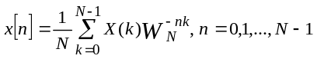.
Алгоритмы БПФ могут использоваться и при вычислении обратного ДПФ. Отличие между двумя преобразованиями заключается в наличии нормализующего коэффициента и противоположного знака фазы тильда-коэффициента.

Задача 7. Написать программу, реализующую обратное БПФ, выполненное методом разреживания по основанию два, с различными вариантами масштабирования. В задаче выделяются подзадачи, аналогичные подзадачам в задаче 6.

Задача 8. Написать программу, реализующую обратное БПФ, выполненное методом разреживания во времени по основанию два. В задаче выделяются подзадачи, аналогичные подзадачам в задаче 6.

Занятие 5. Модуляция

Микрокомпьютеры семейства ADSP-21xx применяются в цифровой технике связи. Одной из основных функций, реализуемых в таких системах является модуляция. Модуляция- это преобразование двух сигналов, один из которых модулирующий, а другой- модулируемый, в один таким образом, чтобы информация, содержащаяся в модулирующем сигнале, могла быть восстановлена без потерь. Как правило, модулирующий сигнал изменяется много медленнее, чем модулируемый.
Рассмотрим вариант реализации модулятора (рис. ). Модулируемый сигнал представляет собой косинусоидальную функцию 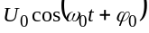, где 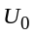, 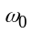, 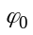- амплитуда, частота и фаза модулируемого сигнала. Для задания косинусоидальной функции в память микропроцессора записывается таблица значений функции единичной амплитуды для заданного k числа значений фазы, как правило, 32 или 64, изменяющейся от 0 до 2π. Входным сигналом является цифровая последовательность x[n], причем период приема отсчетов входной последовательности много больше периода изменения модулируемого сигнала. Устройство управления считыванием из памяти по закону, определяемому видом модуляции, формирует адрес ячейки, из которой происходит считывание значения модулируемой функции. Формирующее устройство определяет значение амплитуды считанного отсчета и период передачи отсчетов 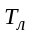 на восстанавливающий элемент (цифро-аналоговый преобразователь (ЦАП)) в соответствии с реализуемым видом модуляции. С выхода ЦАП значения модулированного сигнала передаются в восстановливающий элемент и затем в линию связи.
При использовании амплитудной модуляции записанные в память значения модулируемой косинусоидальной функции умножаются на значение амплитуды, линейно зависящей от входного сигнала, и передаются в линию связи:
,
где 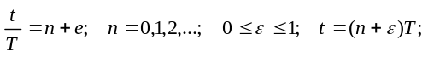
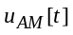-результат амплитудной модуляции;
- глубина амплитудной модуляции.
Значения косинусоидальной функции считываются из памяти последовательно, начиная с первого. Период передачи отсчетов на восстанавливающий элемент определяется периодом модулируемой функции и числом записанных значений k: 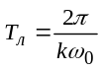.
При использовании частотной модуляции частота сигнала, являющегося результатом модуляции зависит от значения входного сигнала:
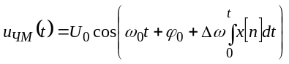,
где 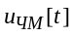-результат частотной модуляции;
- девиация частоты.
Так как период приема значений входного сигнала много больше периода модулируемой функции а следовательно на протяжении нескольких периодов 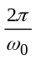значение x[n] остается неизменным, то формула формирования частотно-модулированного чигнала может быть преобразована:
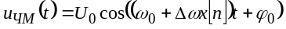.
В этом случае входной сигнал определяет промежуток времени, через который значения модулируемой функции выдаются в линию связи: 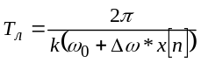. Амплитуда передаваемых отсчетов не изменяется, считывание значений модулируемой функции, как и в предыдущем случае производится последовательно.
При использовании фазовой модуляции адрес ячейки памяти со считываемым значением модулируемой функции определяется значением входного сигнала:
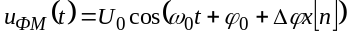,
где 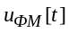-результат фазовой модуляции;
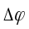-индекс фазовой модуляции, рад.
В этом случае амплитуда передаваемых отсчетов не изменяется. Период передачи отсчетов на восстанавливающий элемент определяется периодом модулируемой функции и числом записанных значений k: . Входной сигнал определяет порядок считываемых значений. При поступлении пового значения входного сигнала x[n] адрес считываемой ячейки памяти A, а следовательно и фаза сигнала, определяются выражением: 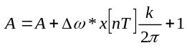. Между моментами прихода значений входного сигнала x[n] считывание значений модулируемой функции, как и в предыдущих случаях, производится последовательно.
При использовании квадратурной модуляции в линию связи передается сумма двух сигналов одной частоты, подвергнутых балансной амплитудной модуляции и сдвинутых по фазе на 90 градусов. Квадратурная модуляция позволяет одновременно проводить модуляцию под действием двух входных сигналов x[n] и y[n]. В этом случае результат модуляции 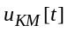 равен:
.

При реализации модуляции на сигнальных процессорах ADSP-21xx для определения моментов передачи данных используется прерывание от встроенного программируемого интервального таймера. Возможность масштабирования таймера позволяет генерировать периодические прерывания с широким диапазоном периодов.
Архитектура таймера представлена на рис. .Таймер включает в себя два 16-битных регистра TCOUNT и TPERIOD и один 8-битный TSCALE. Расширенные инструкции управления позволяют разрешать и запрещать таймер установкой и очисткой бита 5 в регистра MSTAT.
Регистр TCOUNT – регистр-счетчик, к которому доступ возможен по адресу памяти данных 0х3FFC. Когда таймер разрешен, он декрементируется каждый процессорный цикл. Когда счетчик достигает нуля, генерируется прерывание. Затем в регистр TCOUNT загружается значение, находящееся в регистре TPERIOD и счет начинается снова.
Регистр периода TPERIOD доступен по адресу памяти данных 0х3FFD.
TSCALE содержит коэффициент масштабирования (он на единицу меньше количества процессорных циклов между декрементами счетчика). Регистр доступен по адресу памяти данных 0х3FFB.
Прерывание происходит каждые (TPERIOD+1)*(TSCALE +1) циклов. Чтобы сгенерировать первое прерывание с интервалом, отличным от интервала в TCOUNT раз, загрузите начальное значение, отличное от TPERIOD, в TCOUNT. Формула для первого прерывания такова: (TCOUNT +1)*(TSCALE +1).
При записи нового значения в регистры TSCALE или TCOUNT изменение становится активно немедленно. Если вы записываете новое значение в TPERIOD, изменения станут активны лишь после первой загрузки регистра TCOUNT, значением, содержащимся в TPERIOD.

Детектирование сигналов, сформированных в результате применения амплитудной, фазовой или квадратурной модуляции, основывается на умножении функций: последовательности принятых из линии связи сигналов и последовательности значений функций и 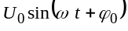.
При амплитудной модуляции результат детектирования равен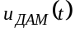:
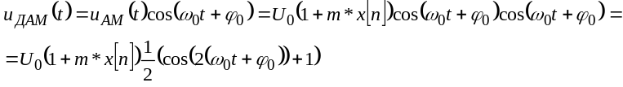.
После пропускания результата детектирования через цифровой фильтр низких частот получим:
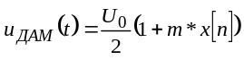.
Таким образом результат детектирования связан с входным сигналом x[n] линейной зависимостью.
При фазовой модуляции результатами детектирования 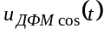 и 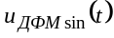 являются значения тригонометрических функций от аргумента, линейно зависящего от сигнала x[n]:
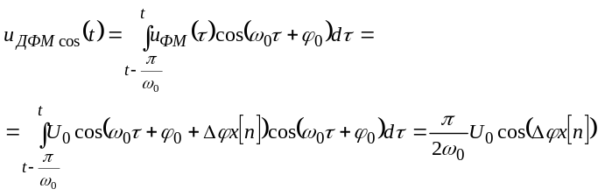;
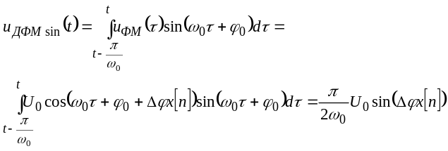.
При квадратурной модуляции результат детектирования 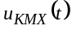 служит для определения x[n], а 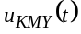 - для определения y[n]. Детектирование проводится в предположении, что внутри интервала интегрирования значения входных сигналов x[n] и y[n] не меняются:
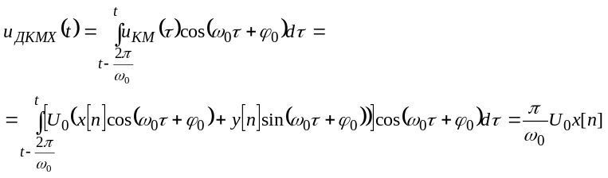;
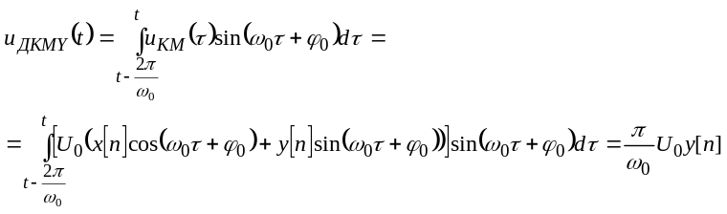.
При демодулировании частотно-модулированного сигнала значение модулирующего сигнала определяется пропорционально промежутку времени между поступлением двух последовательных отсчетов.

Задача. Разработать передатчик-приемник (модулятор-демодулятор) передачи информации. Разработать функциональную схему устройства. Разработать алгоритм и программу работы устройства на языке Ассемблер ADSP-2100. Найти максимально-допустимое отношение амплитуды помехи к амплитуде сигнала. Исходные данные для задачи выбираются из таблицы 7 в соответствии с номером варианта:
N-номер варианта;
M-тип модуляции (АМ- амплитудная, ЧМ- частотная, ОФМ- относительная фазовая, КМ- квадратурная);
I-число значений импульсного признака;
P-число используемых точек.
f-частота модулируемого сигнала, кГц;
T-период поступления входного сигнала, с.
Таблица 7.
Варианты к заданию на занятие 5.
N | М | I | P | f | Т | N | М | I | P | f | Т
1 | AM | 4 | 32 | 5 | 1 | 26 | АМ | 8 | 32 | 4 | 1
2 | АМ | 8 | 32 | 5 | 1 | 27 | АМ | 16 | 32 | 4 | 1
3 | АМ | 16 | 32 | 5 | 1 | 28 | ЧM | 4 | 32 | 4 | 1
4 | ЧM | 4 | 32 | 5 | 1 | 29 | ЧМ | 8 | 32 | 4 | 1
5 | ЧМ | 8 | 32 | 5 | 1 | 30 | ЧМ | 16 | 32 | 4 | 1
6 | ЧМ | 16 | 32 | 5 | 1 | 31 | ОФM | 4 | 32 | 4 | 1
7 | ОФM | 4 | 32 | 5 | 1 | 32 | ОФМ | 8 | 32 | 4 | 1
8 | ОФМ | 8 | 32 | 5 | 1 | 33 | ОФМ | 16 | 32 | 4 | 1
9 | ОФМ | 16 | 32 | 5 | 1 | 34 | КM | 4 | 32 | 4 | 1
10 | КM | 4 | 32 | 5 | 1 | 35 | КМ | 8 | 32 | 4 | 1
11 | КМ | 8 | 32 | 5 | 1 | 36 | КМ | 16 | 32 | 4 | 1
12 | КМ | 16 | 32 | 5 | 1 | 37 | AM | 4 | 64 | 4 | 1
13 | AM | 4 | 64 | 5 | 1 | 38 | АМ | 8 | 64 | 4 | 1
14 | АМ | 8 | 64 | 5 | 1 | 39 | АМ | 16 | 64 | 4 | 1
15 | АМ | 16 | 64 | 5 | 1 | 40 | ЧM | 4 | 64 | 4 | 1
16 | ЧM | 4 | 64 | 5 | 1 | 41 | ЧМ | 8 | 64 | 4 | 1
17 | ЧМ | 8 | 64 | 5 | 1 | 42 | ЧМ | 16 | 64 | 4 | 1
18 | ЧМ | 16 | 64 | 5 | 1 | 43 | ОФM | 4 | 64 | 4 | 1
19 | ОФM | 4 | 64 | 5 | 1 | 44 | ОФМ | 8 | 64 | 4 | 1
20 | ОФМ | 8 | 64 | 5 | 1 | 45 | ОФМ | 16 | 64 | 4 | 1
21 | ОФМ | 16 | 64 | 5 | 1 | 46 | КM | 4 | 64 | 4 | 1
22 | КM | 4 | 64 | 5 | 1 | 47 | КМ | 8 | 64 | 4 | 1
23 | КМ | 8 | 64 | 5 | 1 | 48 | КМ | 16 | 64 | 4 | 1
24 | КМ | 16 | 64 | 5 | 1 | 49 | AM | 4 | 32 | 4 | 1
25 | AM | 4 | 32 | 4 | 1 | 50 | AM | 8 | 32 | 4 | 1

Занятие 6. Применение ЦОИ.

В настоящее время микропроцессоры и микрокомпьютеры находят широкое применение в реализации множества электронных схем. Микрокомпьютеры семейства ADSP-21xx применяются в цифровой технике связи для преобразования в цифровую форму аналогового сигнала при кодировании и передаче речевых сообщений.

Задание. Написать реферат на одну из тем, связанных с применением ЦОИ.

- Измерительная техника (цифровые фильтры, анализаторы спектра, усреднители, генерация и анализ импульсов, химические измерения, астрономия).
- Высокоскоростной контроль (сервоприводы, позиционный и скоростной контроль, робототехника, адаптивное и контекстное управление, позиционеры головок дисководов).
- Обработка речи (анализ, синтез, сжатие речевой информации, хранение и предсказание речевых сообщений, подавление помех).
- Цифровая аудиотехника и обработка музыки (анализ звуков музыкальных инструментов, музыкальные синтезаторы, цифровые студии звукозаписи и домашнее цифровое воспроизведение, коррекция ошибок, подавление динамических шумов).
- Техника связи (высокоскоростные модемы, адаптивные эквалайзеры, амплитудная, частотная, фазовая модуляция/демодуляция, подавление эха).
- Быстродействующие цифровые процессоры (обработка массивов, ускорнители обработки данных с плавающей запятой для микрокомпьютеров, векторные и матричные процессоры, трансцендентные функции, искусственный интеллект, параллельные процессоры, предсказание погоды и моделирование атмосферных явлений).
- Обработка изображений (искусственный глаз, томография, обработка изображений сонаров и радаров, цифровое телевидение - видео ЦОС процессоры, спутниковое телевидение, изучение ресурсов Земли).
- Создание графических образов (управление образами: размеры, тени; векторные манипуляции, рабочие станции для САПР, генераторы трехмерных изображений, эмуляция полетов и других передвижений, создание фильмов).
- Связь с окружающей средой.
- Медицина и биотехнологии (создание изображений при ультразвуковых исследованиях, контроль состояния пациентов (интенсивная терапия, ЭКГ), искусственный глаз, томография).
- Навигация (радары, сонары, составление карт морского дна).
- Сейсмология.
- Интегрированные приложения (преобразование печатного техта в речевое сообщение, телефония, интеллектуальный помощник пилота, “автопилот”).
ЛИТЕРАТУРА

- Ахмед Н., Рао К. Р. Ортогональные преобразования при обработке цифровых сигналов.-М.:Связь. 1990-248с.
- Блейхут Р. Быстрые алгоритмы цифровой обработки сигналов.-М.:Мир, 1989.
- Витязев В. В. Цифровая частотная селекция сигналов.-М.:Радио и связь,1993,238с.
- Марков С. Цифровые сигнальные процессоры. Книга I.-М.:Фирма МИКТОАРТ,1996.-144с.
- Применение цифровой обработки сигналов/Под ред. Э. Оппенгейма-М.:Мир,1980.-552с.
- СБИС и современная обработка сигналов./Под ред. С. Гуна.-М.:Радио и связь, 1989.
- Цифровая обработка информации на основе быстродействующих БИС/Под ред. В. Г. Домрачева.-М.:Энергоатомиздат, 1988-133с. Аванесян Г.Р., Левшин В.П. Интегральные микросхемы (справочник). М.:Машиностроение,1993.-256с.
- Гордонов А.Ю. и др. Применение ИМС памяти: справочник. М.:Мир,1994.
- Гордонов А.Ю. и др. БИС запоминающих устройств:справочник.-М.:Мир,1990.
- Цифровые и аналоговые интегральные микросхемы. Справочник./ Под ред. Якубовского С. В.-М.:Радио и связь,1990.-400с.
- Интегральные микросхемы:справочник/Под ред. Б. В. Тарабрина.-М.:Энергоатомиздат,1985.-528с.
- Федорков Б. Г., Телец В. А. Микросхемы ЦАП и АЦП. Функционирование, параметры, применение.-М.:Энергоатомиз-дат,1990.-315с.
Приложение.
Текст программы, реализующей быстрое преобразование Фурье методом прореживания во времени.

Текст главного модуля
{ DIT FFT Main program DIT_MAIN.DSP
This program computes a 1024-poinL DFT of data values stored data buffers using DIT FFT algorithm. The input data is assumed to be complex. The real and imaginary input data are stored in inputreal and inputimag buffers, respectively. The input data is read from the disk files INPUTREA.DAT and INPUTIMA.DAT. The real and imaginary parts of twiddle factors are read from disk files TWID_REA.DAT and TWID IMA.DA']', respectively. The output DFT values are available in data memory locations inplacereal and inplaceimg.
}
.MODULE/ABS"-4 dit_fft_main;
.CONST N-1024, N_div_2-bl2; {Const. for I024 points}
.VAR/PM/RAM/CIRC twid_real [N_div_2];
.VAR/PM/RAM/CIRC twid_imag [N_div_2j;
.VAR/DM/RAM/ABS-O inplacereal [N], inplaceimag [N];
.VAR/DM/RAM/ABS-OxIOOO inputreal [N], rnputimag [N], padding [4];
.VAR/DM/RAM groups, bflys_per_group, node_space, bik_exponent;
.INIT twid real: <twid real.dat>;
.INIT twid imag: <twid imag.dat>;
.INIT inputreal: <inputreal.dat>;
.INIT inputirnag: <inputimag.dat>;
.INIT inplacereal: <inputreal.dat>;
.INIT inplaceimag: <inputimag.dat>;
.INIT groups: N_div_2;
.INIT bflys_per_group: 1;
.INIT node_space: 1;
.INIT blk_exponent: 0;
.INIT padding: 0,0,0,0; {Zeros after inpiaceimag}
.GLOBAL inplacereal, inplaceimag;
.GLOBAL inputreal, inputimag;
.GLOBAL twid_real, twid_imag;
.GLOBAL groups, bflys_per_group, node_space, blk_exponent;
.EXTERNAL scramble, fft_strt;
CALL scramble; {Subroutine calls}
CALL fft_strt;
TRAP; {Halt program}
.ENDMOD;

Подпрограмма вычисления быстрого преобразования Фурье методом прореживания во времени
{Radix-2 DIT FFT Subroutine R2DITFFT.DSP
Performs Radix-2 DIT FFT
Calling Parameters
inplacereal = Real input data in scrambled order
inplaceimag = All zeroes (real input assumed)
twid_real = Twiddle factor cosine values
twid imag = Twiddle factor sine values
groups = N/2
bflys_per_group = 1
node_space = 1
Return Values
inplacereal = Real FFT results in sequential order
inplaceimag = Imaginary FFT results in sequential order
Altered Registers
10,II,12,13,14,15,LO,LI,L2,L3,L4,L5
MO,M1,M2,M3,M4,M5
AX 0, AX 1, AY 0, AY I, AR.AF
MXO,MX1,MYO,MY1,MR, SB,SE,SR,SI
Altered Memory
inplacereal, inplaceimag, groups, node_space,
bflys_per_groups, bik_exponent
}
.MODULE radix2_dit_fft;
.CONST logN=10, N=1024; {Set constants for N-point FFT}
.EXTERNAL twid_real, twid_imag;
.EXTERNAL inplacereal, inplaceimag;
.EXTERNAL groups, bflys_per_group, node_space;
.EXTERNAL bfp_adj;
.ENTRY fft_strt;
fft_strt: CNTR=logN; {Initialize stage counter}
M0=0;
Ml=l;
LI=0;
L2=0;
L3=0;
L4=%twid_real;
L5=%twid_imag;
DO stage_loop UNTIL CE; {Compute all stages in FFT}
I0=^inplacereal; {10 xO in 1st grp of stage}
I2=^inplaceimag; {12 yO in 1st grp of stage}
SB=-2 {SB to detect data > 14 bits}
SI=DM (groups) ;
CNTR=SI; {CNTR = group counter}
M4=SI; {M4=twiddle factor modifier}
M2=DM(node_space); {M2=node space modifier}
I1=I0;
MODIFY(11,M2); {11 xl of 1st grp in stage}
I3=I2;
MODIFY(13,M2); {13 yl of 1st grp in stage}
DO group_loop UNTIL CE;
I4=twid_real; {I4 C of W'}
I5=^twid_imag; {I5 (-S) of W"}
CNTR=DM(bflys_per_group); {CNTR = butterfly counter}
MYO=PM(14,M4), MXO=DM(:1,MO); {MYO=C,MXO=xl}
MYI=PM(15,K4), MXI=DM(13,MO); {MY1=-S,MX1=yl}
DO bfly_loop UNTIL CE;
MR=MXO*MYI (SS), AXO=DM(10,M:) ;
{MR=xl (-S), AXO=xO}
MR=MR+MXI*MYO (RNC), AXI=DM(i2,MO) ;
{MR=(yl (C)+xl (-S)) ,AXI=yO}
AYI=MRI,MR=MXO*MY0 (SS) ;
{AYI=yl (C) +xl (-S) ,MR=xl (C) }
MR=MR-MXI*MYI (RND) ; {MR=xl (C) -yl (-S) }
AYO=MR1, AR-AXI-AY:; {AYO=xl (C)-yl (-S),}
{AR=yO-[yl (C) +xl (-S) ] }
SB=EXPADJ AR, DM(13,MI)=AR; {Check for bit growth,}
{yl '=yO-[yl(C)+xl (-S)]}
AR-AXO-AYO, MXI=DM(13,MO), MYI-PM(15,M4) ;
{AR=xO-[xl (C) -yl (-S) ] , }
{MXI=next yl.MYI-next (-S)}
SB=EXPADJ AR, DM(11,MI)=AR; {Check for bit growth,}
{xl '=x0-[xl (C)-yl (-S)]}
AR=AXO+AYO, MXO=DM(I1,MO) ,MYO=PM(14,M4) ;
{AR=xO+[xl (C)-yl (-S) ] , }
{MXO=next xl,MYO=next C}
SB=EXPADJ AR,DM(10,MI)=AR; {Check for bit growth,}
{xO '=xO+[xl(C)-yl (-S)]}
AR=AXI+AYI; {AR=yO+ [yl (C) +xl (-S) ]}
bfly_locp: SB=EXPADJ AR,DM(l2,MI)=AR; {Check for bit growth,}
{yO‘=y0+[yl (C)+xl (-S) ] }
MODIFY(10,M2); {10 1st xO in next group}
MODIFY(11,M2); {11 1st xl in next group}
MODIFY(12,M2); {I2 1st yO in next group}
group_loop: MODIFY(13,M2); {I3 1st yl in next group}
CALL bfp_adj; {Compensate for bit growth}
SI=DM(bflys_per_qroup) ;
SR=ASHIT SI BY 1(LO);
DM (node space )=SR0; {node_space=node_space x 2}
DM(bflys per_groL:p)=SRO;{bflys_per_group= bflys_per_groupx2}
SI=DM(groups) ;
SR=ASHIFT SI BY -1 (LO) ;
stage_loop:DM(groups)=SRO; {groups=groups ÷ 2}
RTS;
.ENDMOD;

Подпрограмма реверсирования битов (смешивания)
{ Bit-Reverse (Scramble) Subroutine DIT_BREV.DSP
Calling Parameters
Sequentially ordered input data in inputreal
Return Values
Scrambled input data in inplacereal
Altered Registers
10,I4,MO,M4,AYI
Altered Memory
inplacereal
}
.MODULE dit_scramble;
.CONST N=1024,mod_value=OxOOlO; {Initialize constants}
.EXTERNAL inputreal, inplacereal;
.ENTRY scramble;
scramble: 14=^inputreal; {14 sequential]y ordered data}
I0=^inp1acereai; {IO scrambled data}
M4=l;
M0=mod_value; {MO=modifier for reversing N bits}
L4=0;
LO=O;
CNTR=N;
ENA BIT_REV; nable bit-reversed outputs on DAG1}
DO brev UNTIL CE;
AYI=DM(14,M4); {Read sequentially ordered data}
brev: DM(10,MO)=AYI; {Write data in bit-reversed location}
DIS BIT_REV; {Disable bit-reverse}
RTS; {Return to calling program}
. ENDMOD;

Подпрограмма блочного масштабирования данных с плавающей запятой при вычислении быстрого преобразования Фурье методом прореживания во времени по модулю 2
{ DIT Radix-2 Block Floating-Point Scaling Routine DIT_BFPA.DSP
Calling Parameters
Radix-2 DIT FFT stage results in inplacereal and inplaceimag
Note: This code assumes inplaceirnag immediately follows
inplacereal in memory.
Return Parameters
inplaccrea] and inplaceimag adjusted for bit growth
Altered Registers
10,11,AXO,AYO,AR,MXO,MYO,MR,CNTR
Altered Memory
inplacereal, inplaceimag, blk_exponent
}
.MODULE dit_radix_2_bfp_ad just;
.CONST Ntimes2 = 2048;
.EXTERNAL inplacereal, blk_exponent; {Begin declaration section}
.ENTRY bfp_adj;
bfp_adj: AYO=CNTR; {Check for last stage}
AR=AYO-I
IF EQ RTS; {If last stage, return}
AYO=-2;
AXO-SB;
AR=AXO-AYO; {Check for SB=-2}
IF EQ RTS; {IF SB=-2, no bit growth, return}
IO=^inplacereal; {10=read pointer}
Il=^inplacereal; {ll=write pointer}
AYO=-1;
MYO=Ox4000; {Set MYO to shift 1 bit right}
AR=AXO-AYO,MXO=DM(10,MI); {Check if SB=-1; Get first sample}
IF EQ JUMP strt_shift; {If SB=-1, shift block data 1 bit}
AXO=-2; {Set AXO for block exponent update}
MYO=Ox2000; {Set MY0 to shift 2 bits right}
strt_shift: CNTR=Ntimes2 - 1; {initialize loop counter}
DO shift_loop UNTIL CE; {Shift block of data}
MR=MXO*MYO (RND) ,MXO=DM(10,MI) ;
{MR=shifted data,MXO=next value}
shift_loop: DM(I1.M0)=MR1; {Unshifted data=shifted data}
MR=MXO*MY0 (RND);{Shift last data word}
AYO=DM(blk_exponent);{Update block exponent and}
DM(11,M1)=MRI,AR-AYO-AXO; {store last shifted sample}
DM (blk_exponent ) =AR;
RTS;
ENDMOD;

